**Folosirea interfeței**

La deschidere interfeței, se selectează automat că ambele diode conduc, datorita condiției din start interfață, rd1=rd2=500;

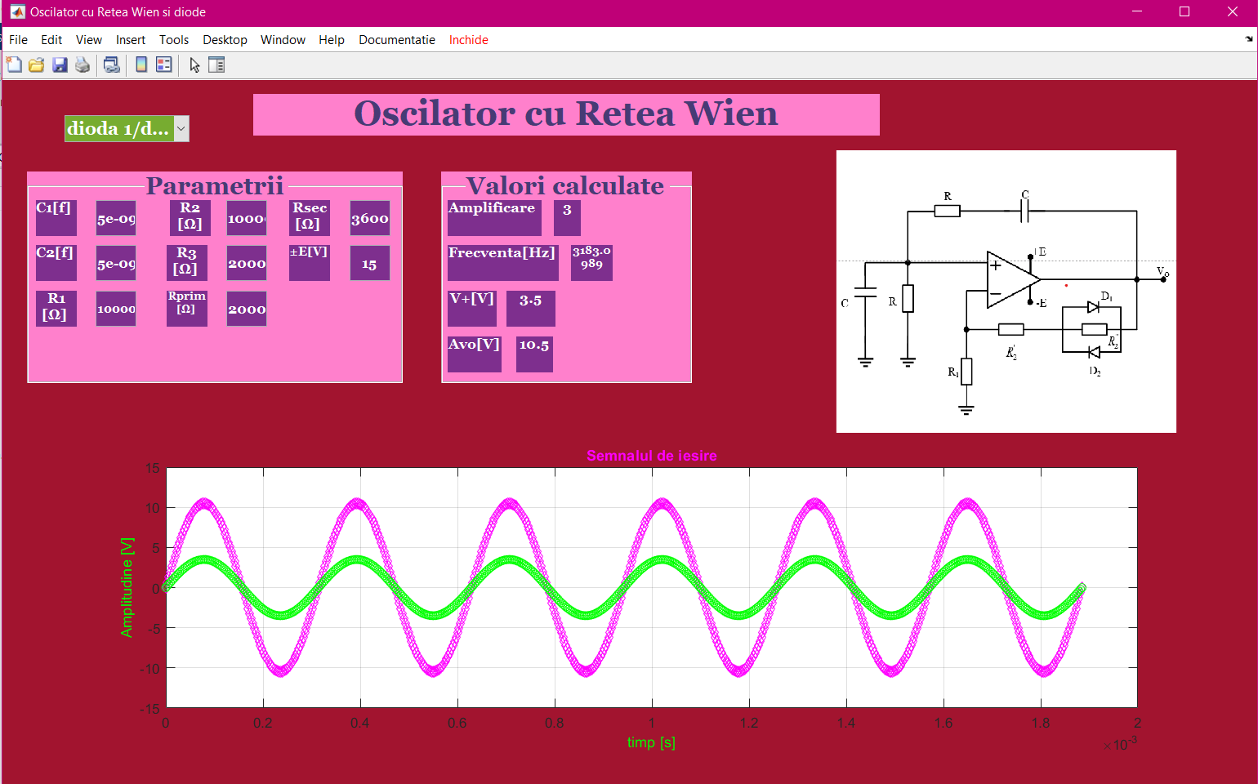

Dacă sunt blocate, tensiunea de ieșire este foarte mică, iar amplificarea este 3.8

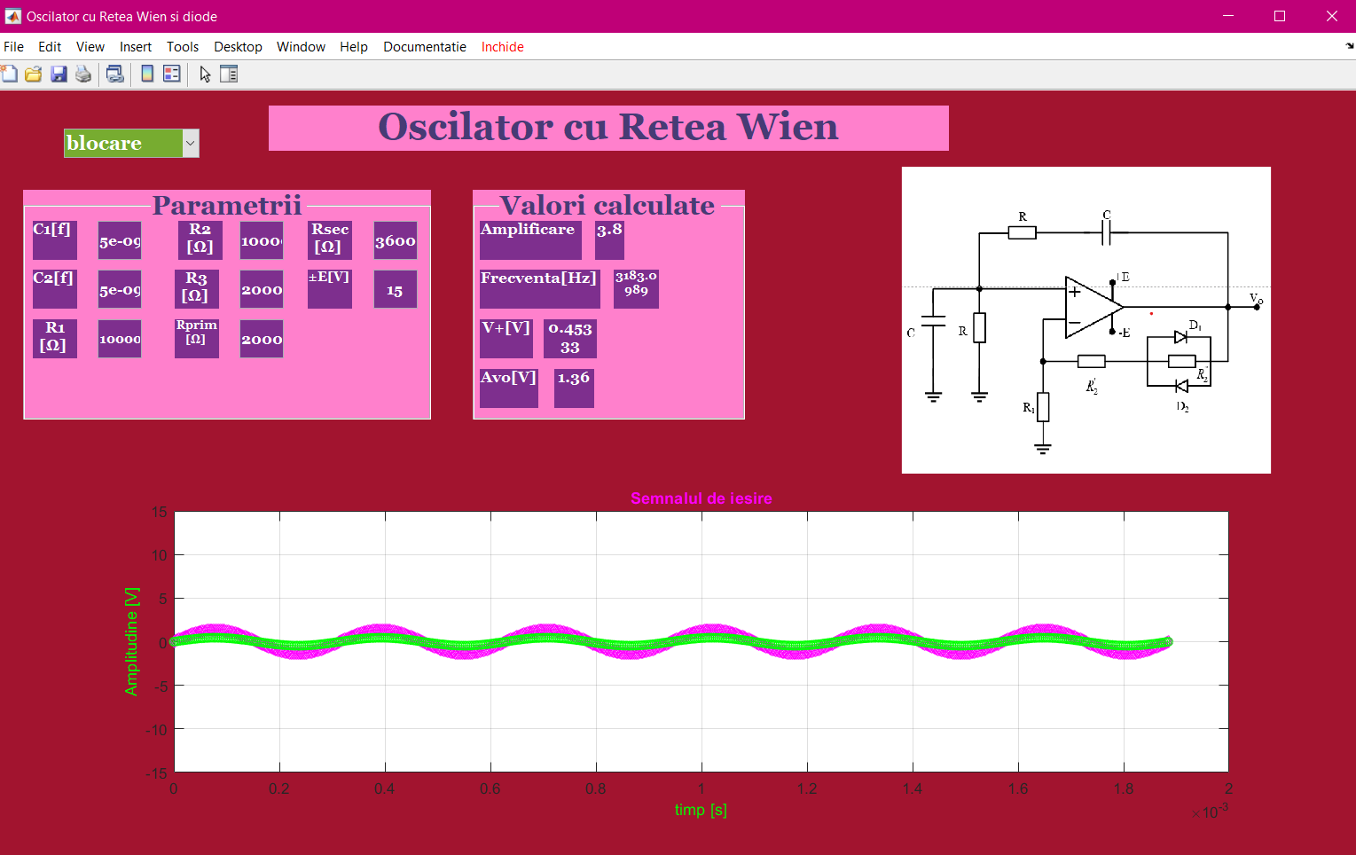

În cazul în care schimbăm tensiunea de alimentare și este mai mică decât Avo, se setează Avo la valoarea automată a E-ului. Limitarea amplitudinii oscilațiilor se face cu cele 2 diode, D1 și D2 care sunt în antiparalel.

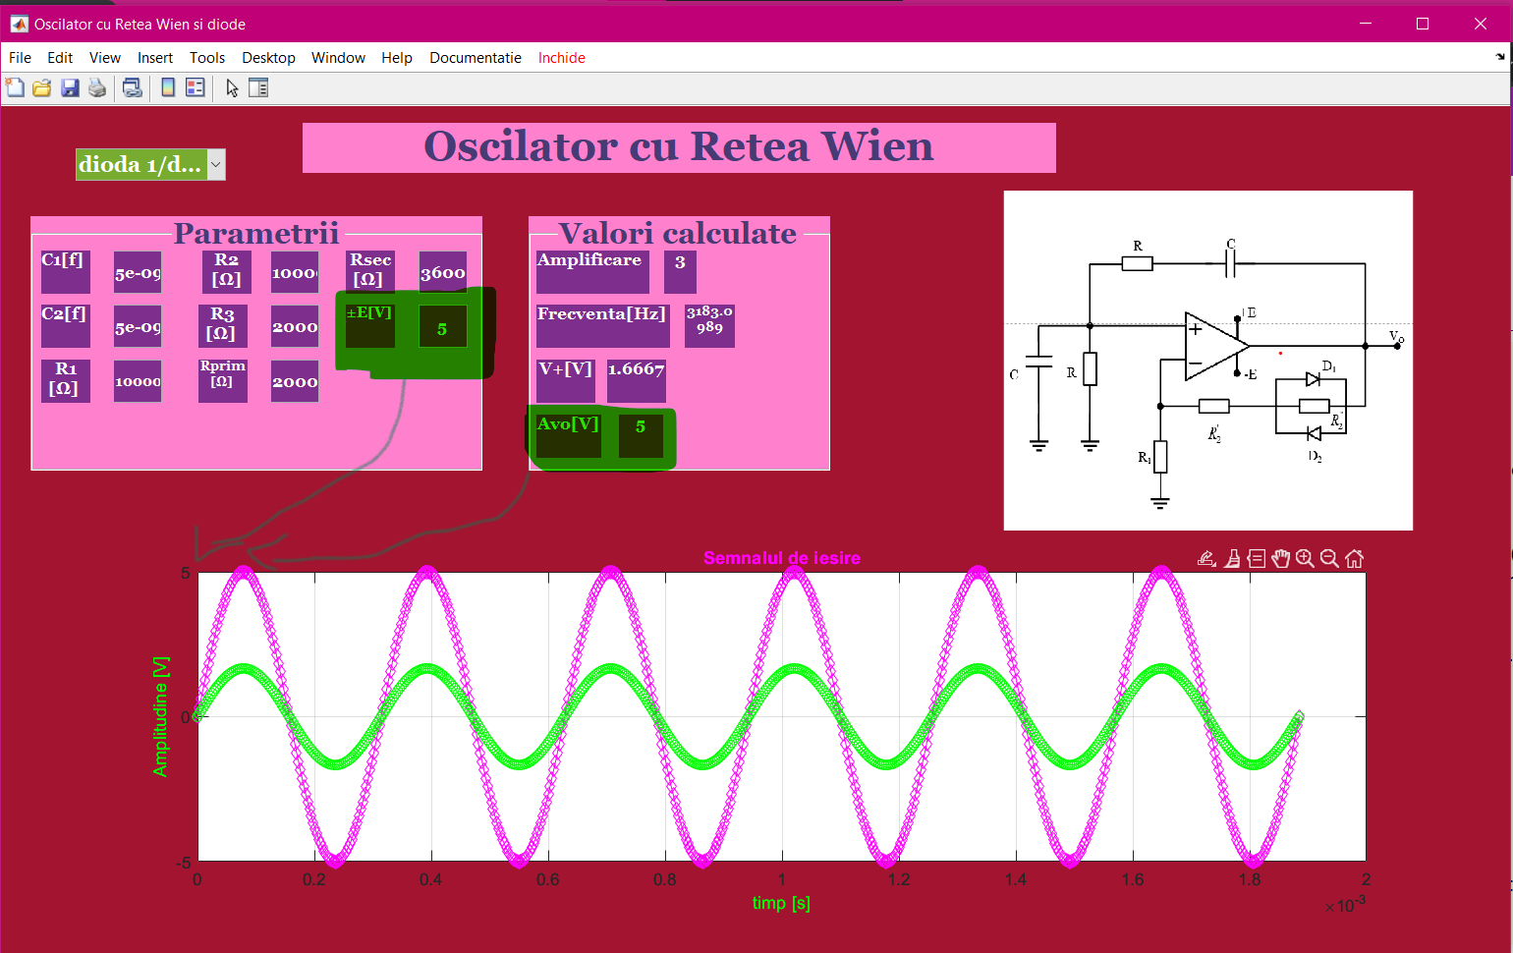

Meniul documentație și butonul de închidere

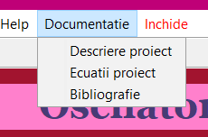

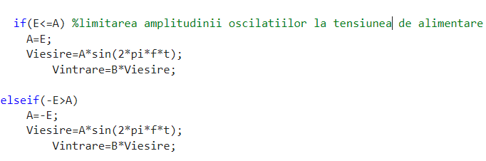

afisare grafic: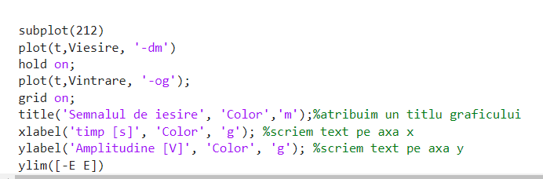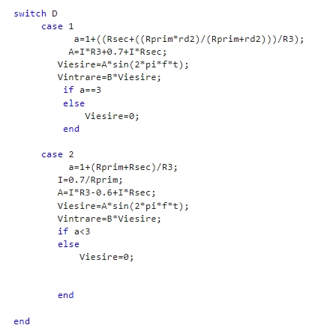face switch intre conductia celor 2 diode si blocarea lor